**网络空间安全导论lecture 2**

韩劲松

Network Security

网络安全

网络与应用

大数据

网络在军事的英语：无人机

互联网成为网络空间的基础设施（从信息世界拓展到物理世界）

互联网booming

铁公“基”——>我国的新基建

互联网构成

网络边缘：服务用户

网络核心：服务大公司

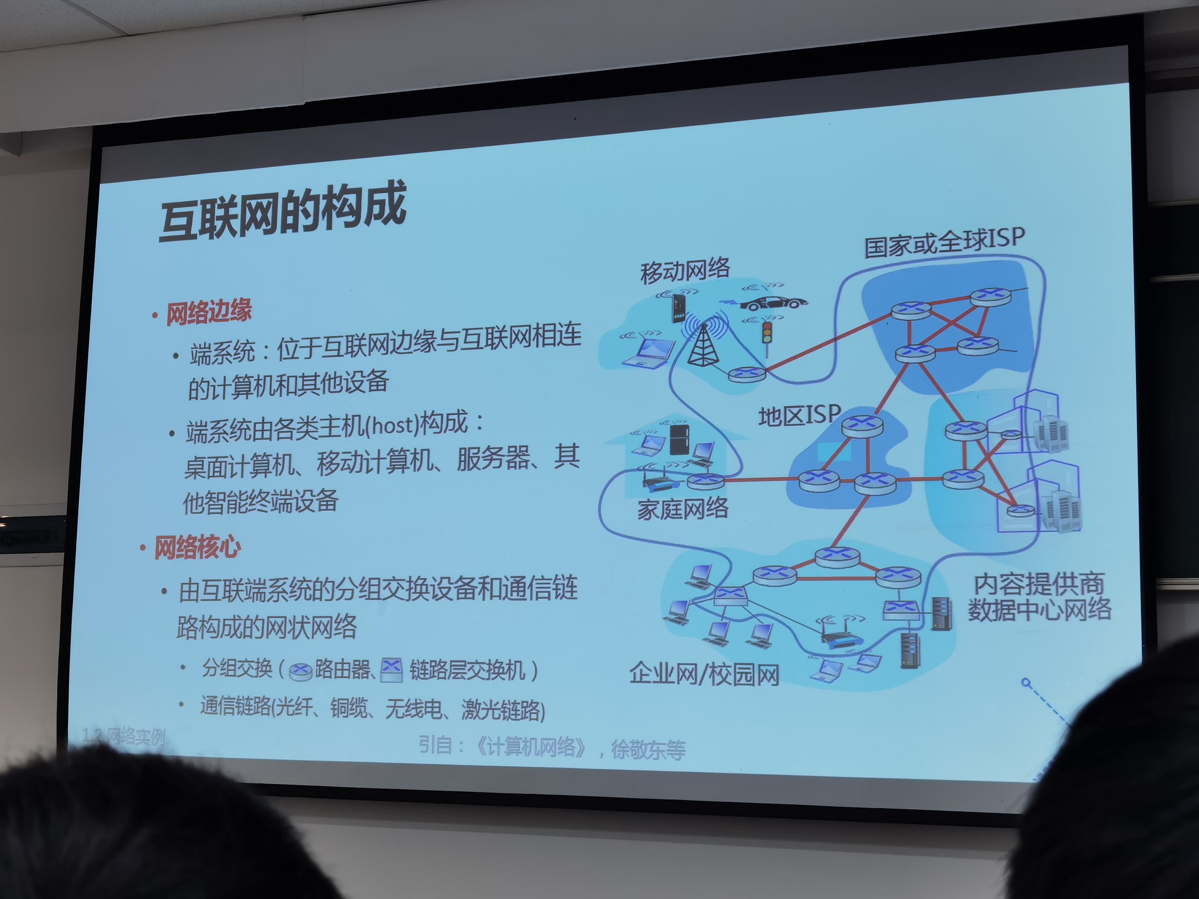

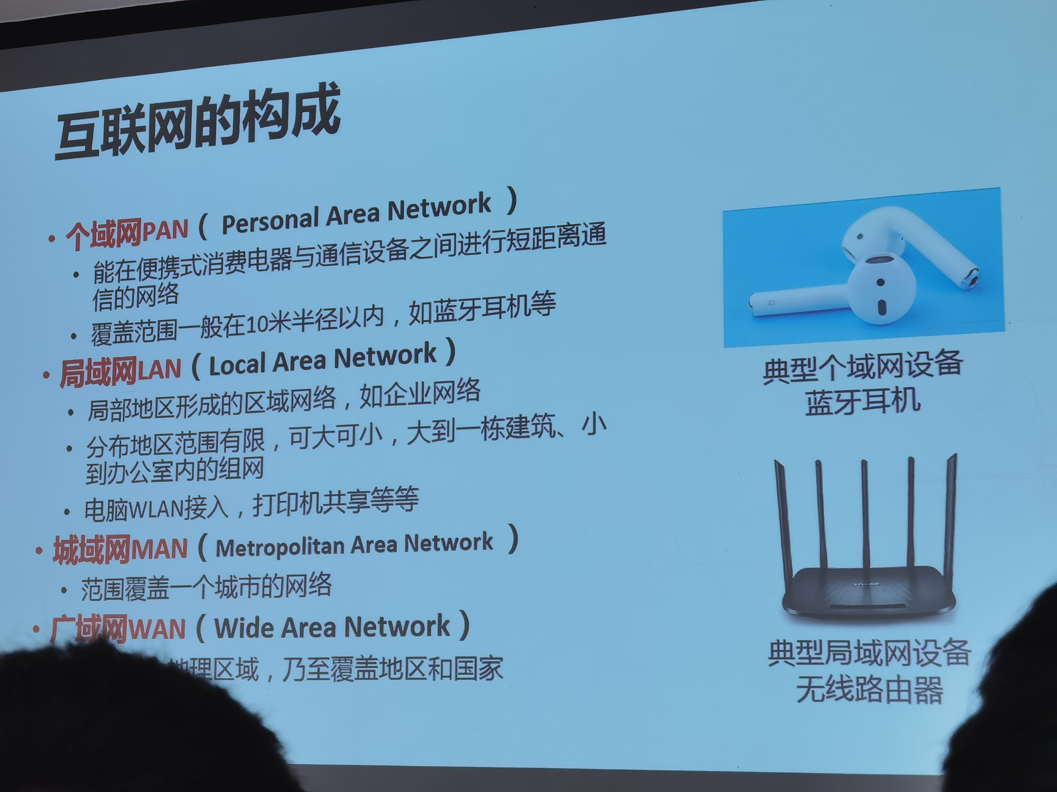

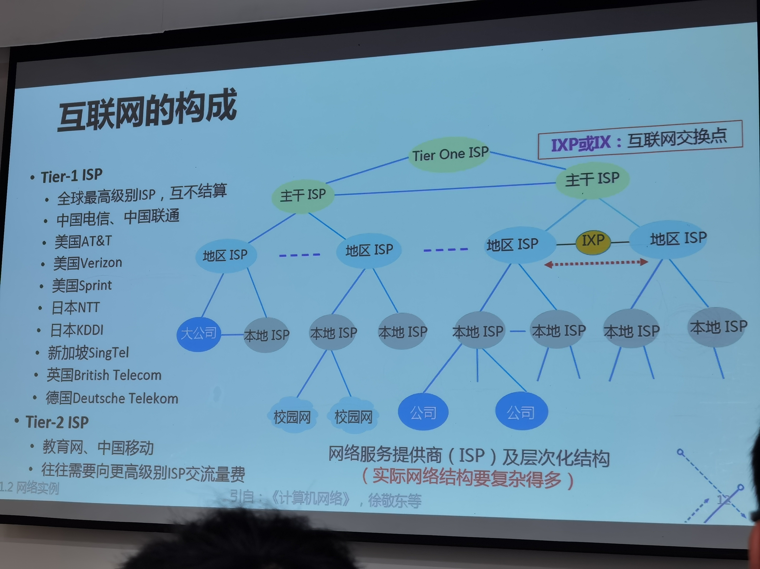

网络边缘设备：各种各样的主机（host）

接入网

网络核心：分组交换（以包的形式），包交换技术，文件里的包可以由不同路径进入

电路交换：e.g电话座机，先建立一条路，只属于两个人，然后再释放

ARPANET采用分组交换技术，互联网前身

CERNET

华为

如何攻击

如何防御网络安全

如何设计对攻击免疫的体系结构

Wannnacry病毒

分成蠕虫病毒和勒索病毒

永恒之蓝

攻击物联网

被动式攻击：监听，通信监听，网络嗅探（利用系统进行抓包）

主动式攻击：通信窜扰，网络欺骗（spoofing），IP spoofing（IP欺骗），干扰与瘫痪（DDos），利用物联网设备，删除用户信息，恶意挖矿

以太网：CSMA/CD，广播机制

交换式网络中的嗅探攻击

ARP spoofing

802.11（wifi）网络中的嗅探

你连了wifi之后很多信息（密码，手机型号等等）会被wifi截获

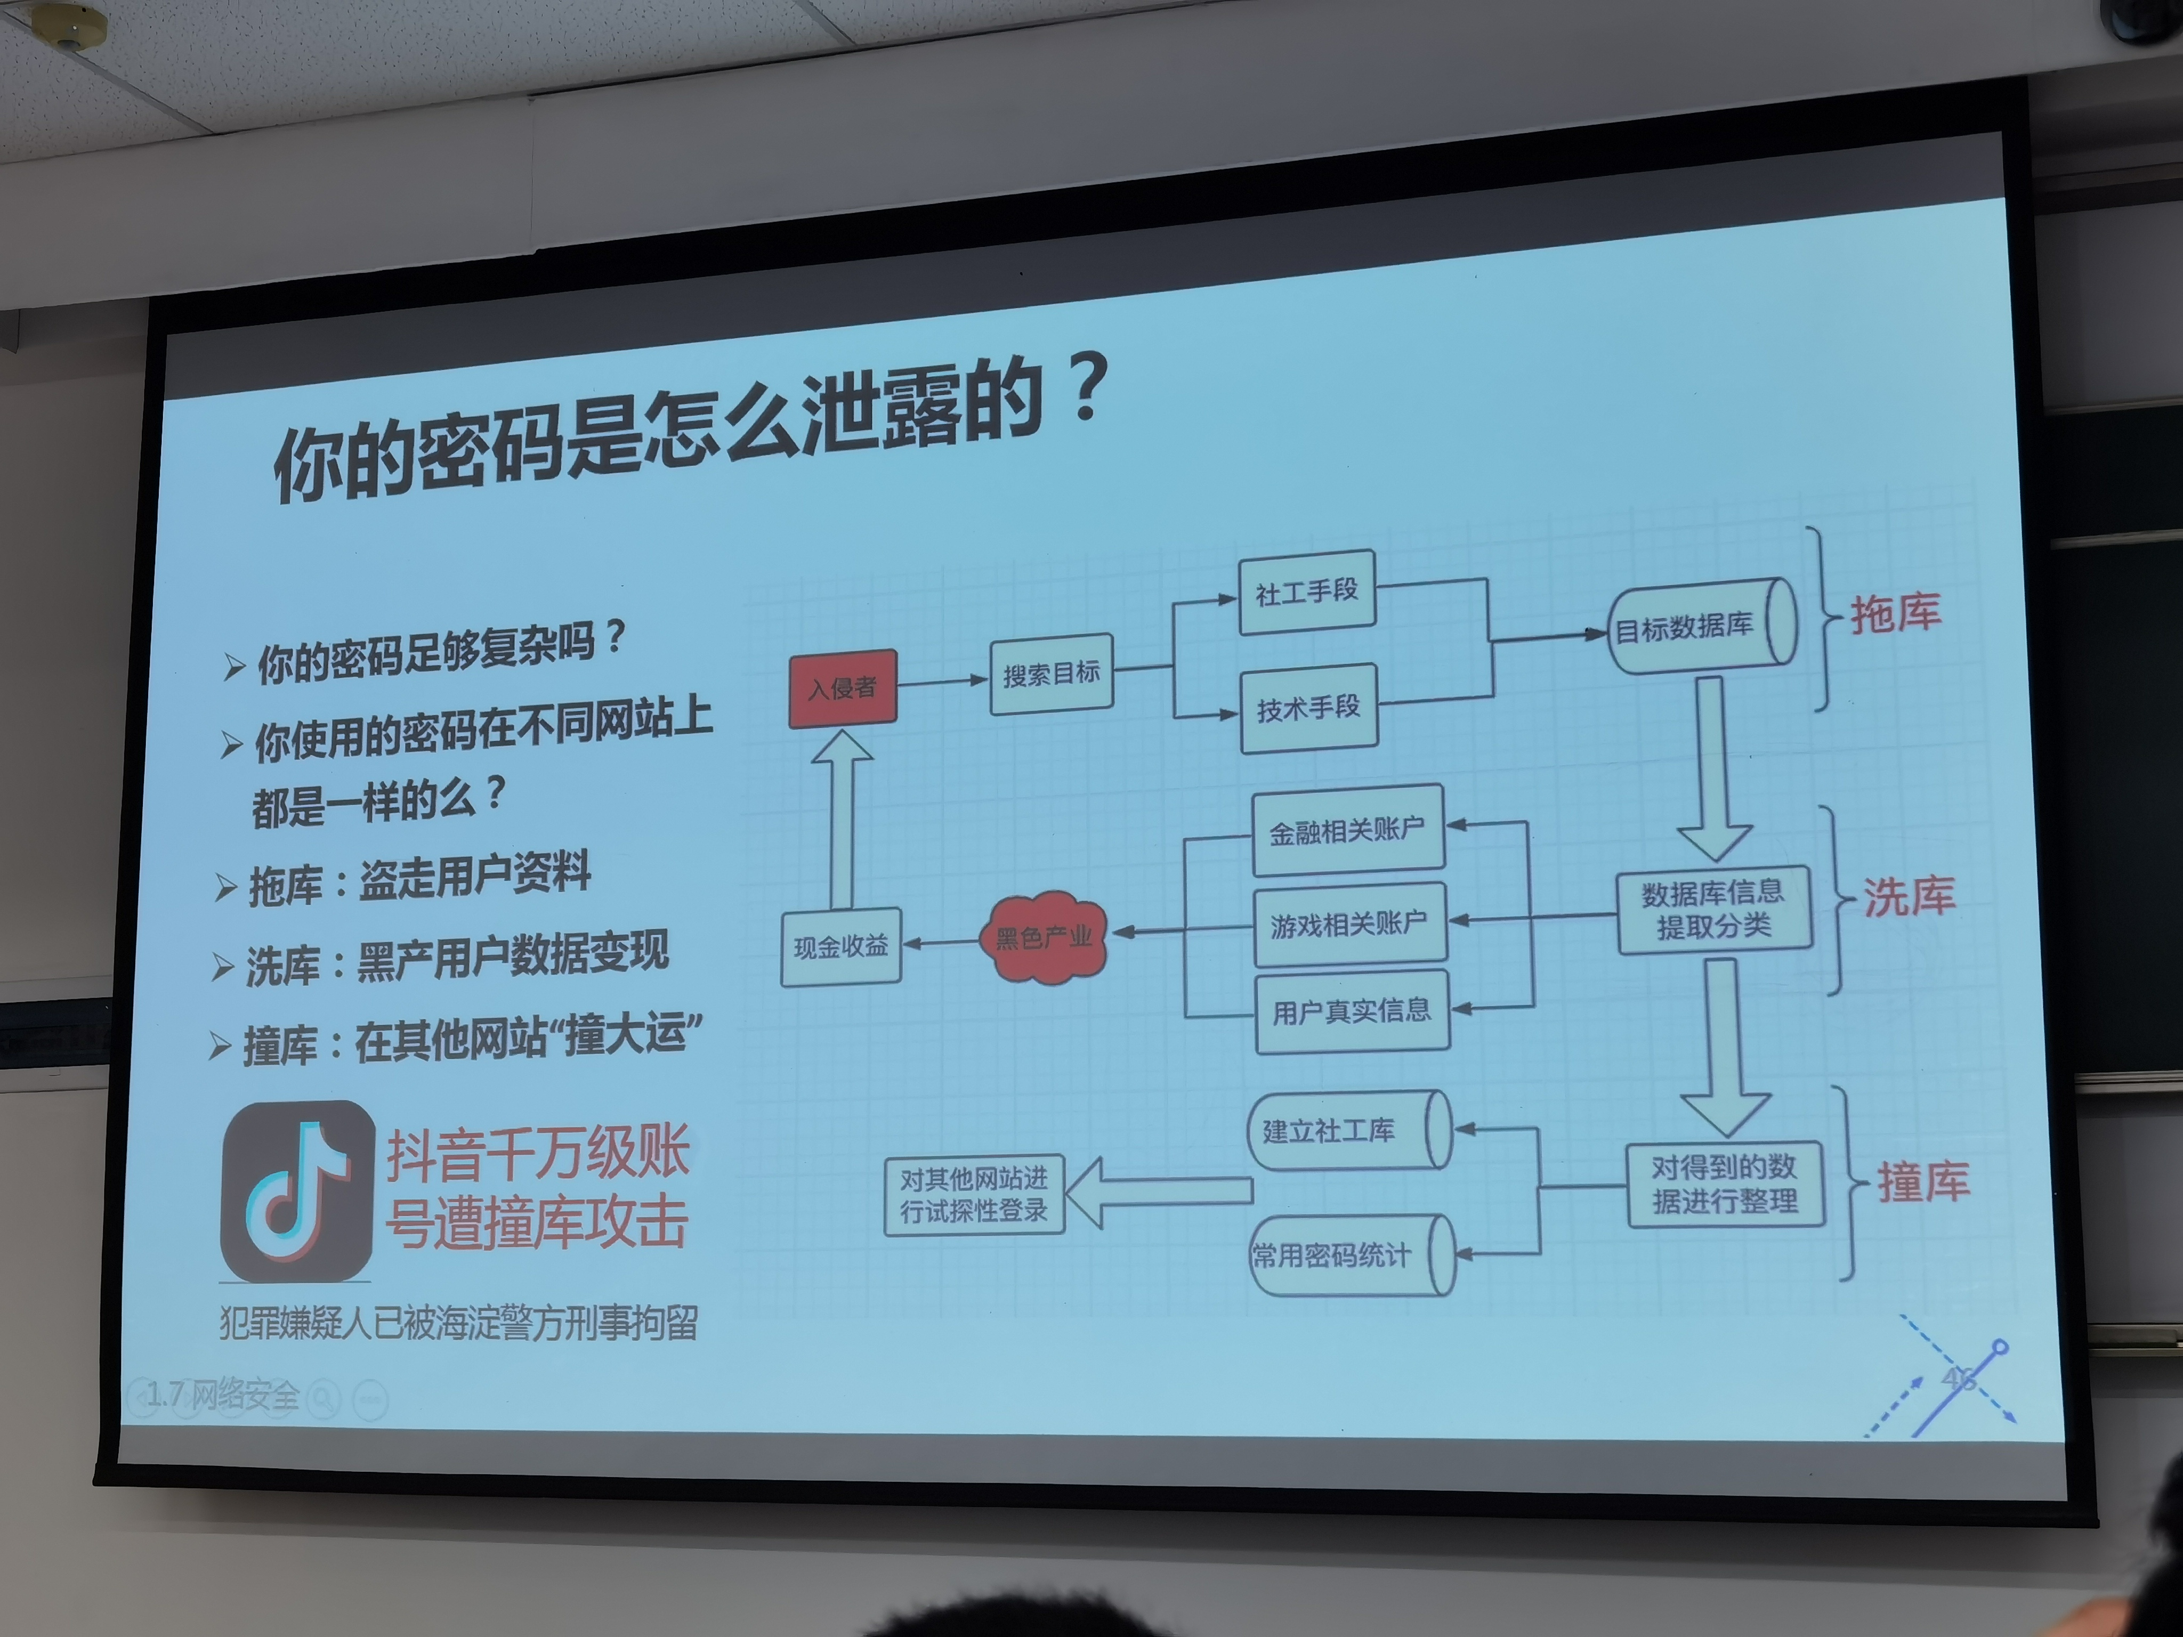

棱镜

震网病毒：改革战争形式

拒绝服务

比较低含金量的攻击

看谁不爽，用垃圾邮件塞满邮箱

僵尸网络（botnet）

占用资源，搞摊

手机乱输密码，使其log

Tcp think flooding

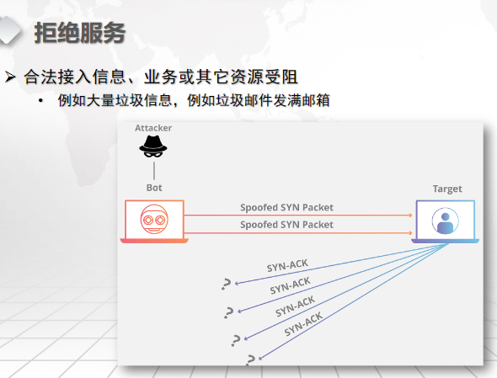

通过先攻击其他电脑，然后一起发邮件给target，攻击服务器（双十一流量攻击）

这样你就不知道攻击对象在哪

为了防止，会先连一些其他防御的，进行流量清洗